Материал
Парная форма работы на этапе закрепления
по теме «Измерение температуры»

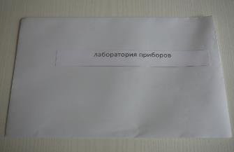 конверт на столе у учащихся

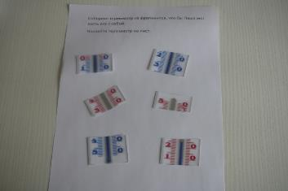 Задание: «Соберите термометр из фрагментов, чтобы Павел мог взять его с собой. Наклейте «термометр» на лист.

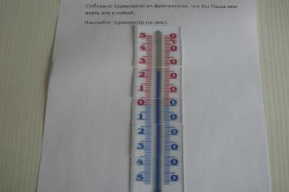

Выполненное задание учащимися.

